Programowanie równoległe | Kierunek:  Informatyka techniczna | Grupa:  9
Imię i nazwisko:  Jakub Świerczyński | Tematy:  Lab11 – MPI - podstawy  Lab12 – MPI – komunikacja grupowa  Lab13 – Pomiary wydajności | Termin oddania:  18.01.2025

Laboratorium 11
·Program MPI_simple
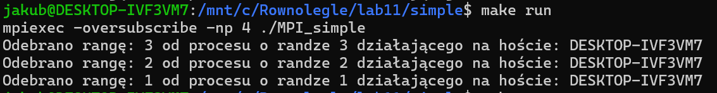
Procesy o randze większej niż 0 wysyłają do procesu 0 informację o swojej randze oraz nazwę hosta (pobraną funkcją gethostname).

· Program Sztafeta
Każdy proces ustala prev = (rank - 1 + size) % size oraz next = (rank + 1) % size, tworząc pierścień.
Proces 0 inicjuje komunikat (liczba 100), wysyła do procesu 1, który modyfikuje dane i przekazuje dalej.
W wariancie zamkniętym ostatni proces odsyła dane do procesu 0.
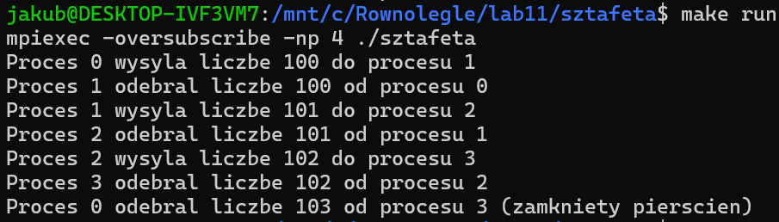

· Program Struktura
Zdefiniowano strukturę zawierającą 3 typy danych (int, double oraz tablice znaków).
typedef struct {
int number;
double value;
char name[20];
} MyData;

Dane są pakowane funkcją MPI_Pack i wysyłane w pierścieniu (podobnie jak w „sztafecie”).
MPI_Pack(&data.number, 1, MPI_INT, buffer, buf_size, &position, MPI_COMM_WORLD);
MPI_Pack(&data.value, 1, MPI_DOUBLE, buffer, buf_size, &position, MPI_COMM_WORLD);
MPI_Pack(data.name, strlen(data.name)+1, MPI_CHAR, buffer, buf_size, &position, MPI_COMM_WORLD);

Każdy proces wyświetla odebrane dane, modyfikuje je (zwiększa numer, value oraz dodaje „X” do imienia) i wysyła do następnego.
MPI_Unpack(recv_buf, 100, &recv_pos, &receivedData.number, 1, MPI_INT, MPI_COMM_WORLD);
MPI_Unpack(recv_buf, 100, &recv_pos, &receivedData.value, 1, MPI_DOUBLE, MPI_COMM_WORLD);
MPI_Unpack(recv_buf, 100, &recv_pos, receivedData.name, 20, MPI_CHAR, MPI_COMM_WORLD);

printf("Proces %d otrzymal dane od procesu %d, dane: number=%d, value=%.2f, name=%s\n", rank, prev, receivedData.number, receivedData.value, receivedData.name);

receivedData.number += 1;
receivedData.value += 0.5;
int len = strlen(receivedData.name);
if (len < 19) {
receivedData.name[len] = 'X';
receivedData.name[len+1] = '\0';
}

printf("Proces %d zmodyfikowal dane: number=%d, value=%.2f, name=%s\n", rank, receivedData.number, receivedData.value, receivedData.name);

int new_buf_size = sizeof(int) + sizeof(double) + strlen(receivedData.name) + 1;
char *send_buffer = malloc(new_buf_size);
int send_pos = 0;
MPI_Pack(&receivedData.number, 1, MPI_INT, send_buffer, new_buf_size, &send_pos, MPI_COMM_WORLD);
MPI_Pack(&receivedData.value, 1, MPI_DOUBLE, send_buffer, new_buf_size, &send_pos, MPI_COMM_WORLD);
MPI_Pack(receivedData.name, strlen(receivedData.name)+1, MPI_CHAR, send_buffer, new_buf_size, &send_pos, MPI_COMM_WORLD);
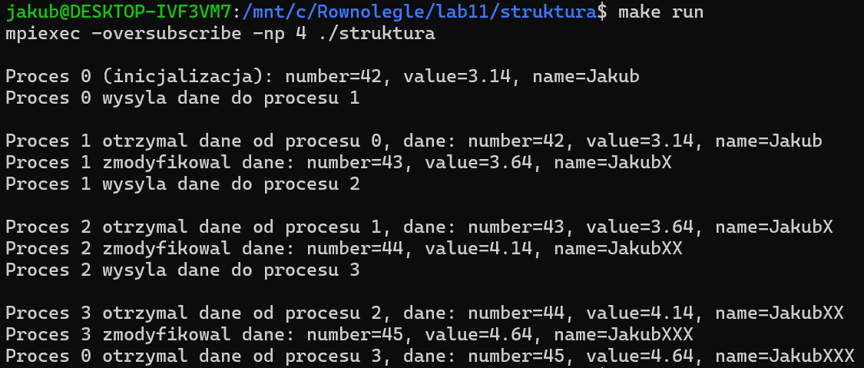

Wnioski
Za pomocą funkcji gethostname() i MPI_Send/MPI_Recv można przekazywać zarówno dane proste, jak i tablice znaków.
Wykorzystanie MPI_PACKED umożliwia wysyłanie złożonych struktur w sposób elastyczny.
Konwencja SPMD upraszcza pisanie programu: wszystkie procesy wykonują ten sam kod, a zachowanie różnicuje się przez rank.

Labratorium 12
· Program obliczania liczby 𝜋 (MPI_pi.c)
Wczytanie liczby wyrazów (N) przez proces o randze 0.
Rozgłoszenie wartości N (MPI_Bcast) do pozostałych procesów.
if (rank==0){
printf("Podaj maksymalna liczbe wyrazow do obliczenia przyblizenia PI\n");
scanf("%d", &N);
}
MPI_Bcast(&N, 1, MPI_INT, 0, MPI_COMM_WORLD);

Każdy proces ustala swój zakres iteracji (blokowo) i oblicza lokalne sumy (local_suma_plus i local_suma_minus).
int block_size = N / size;
int my_start = rank * block_size;
int my_end = (rank + 1) * block_size;

if (rank == size - 1) {
my_end = N;
}
SCALAR local_suma_plus = 0.0;
SCALAR local_suma_minus = 0.0;

for (int i = my_start; i < my_end; i++) {
int j = 1 + 4*i;
local_suma_plus += 1.0 / j;
local_suma_minus += 1.0 / (j + 2.0);
}

Sprowadzenie (redukcja) sum lokalnych do procesu 0 (MPI_Reduce).
SCALAR global_suma_plus = 0.0;
SCALAR global_suma_minus = 0.0;
MPI_Reduce(&local_suma_plus, &global_suma_plus, 1, MPI_DOUBLE, MPI_SUM, 0, MPI_COMM_WORLD);
MPI_Reduce(&local_suma_minus, &global_suma_minus, 1, MPI_DOUBLE, MPI_SUM, 0, MPI_COMM_WORLD);
Proces 0 wylicza przybliżenie 𝜋 i wyświetla wyniki (wraz z różnicą względem M_PI).
if(rank == 0) {
SCALAR pi_approx = 4.0 * (global_suma_plus - global_suma_minus);
double diff = M_PI - pi_approx;
printf("PI obliczone: %20.15lf\n", pi_approx);
printf("PI prawidlowe: %20.15lf\n", M_PI);
printf("Roznica: %20.15lf\n", diff);
}
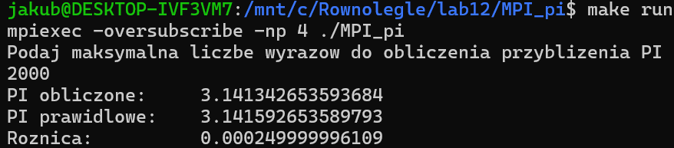

·Mnożenie macierz–wektor (mat_vec_row_MPI.c)
Proces 0 inicjuje dane: macierz A (wielkości WYMIAR × WYMIAR), wektor x i wektor y (dla obliczeń sekwencyjnych).
Wersja sekwencyjna wykonuje się tylko dla procesu 0 do weryfikacji poprawności.
W równoległej dekompozycji wierszowej MPI_Scatter rozsyła fragmenty macierzy i wektora do poszczególnych procesów.
MPI_Scatter(a, n_wier*WYMIAR, MPI_DOUBLE, a_local, n_wier*WYMIAR, MPI_DOUBLE, root, MPI_COMM_WORLD);
MPI_Scatter(x, n_wier, MPI_DOUBLE, &x[rank*n_wier], n_wier, MPI_DOUBLE, root, MPI_COMM_WORLD);

Każdy proces oblicza lokalny wynik.
Wyniki są zbierane (za pomocą MPI_Gather).
MPI_Gather(z, n_wier, MPI_DOUBLE, z, n_wier, MPI_DOUBLE, root, MPI_COMM_WORLD);

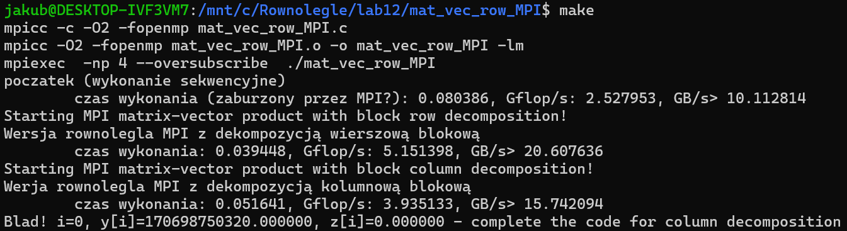
Wnioski
Komunikacja grupowa w MPI (np. MPI_Scatter, MPI_Gather, MPI_Bcast, MPI_Reduce) zakłada, że wszystkie procesy wywołują tę samą operację, a ranga procesu określa fragment danych, jaki jest odbierany/wysyłany.
W komunikacji punkt-punkt (MPI_Send, MPI_Recv) mamy większą swobodę co do rozsyłania danych: można np. wysłać dowolny zestaw elementów do dowolnego procesu.
Komunikacja grupowa upraszcza kod (mniej wywołań send/recv) i poprawia czytelność.

Laboratorium 13
W katalogu calka skompilowaliśmy kod calka_omp.c (metoda trapezów) z flagą -fopenmp i uruchamialiśmy go z różną liczbą wątków (1, 2, 4, 6) sterowaną zmienną środowiskową OMP_NUM_THREADS.
W katalogu mat_vec rozpakowaliśmy paczkę mat_vec_row_MPI_perf.tgz i użyliśmy make run, zmieniając liczbę procesów (1, 2, 4, 6) za pomocą opcji -np w mpiexec.
Obliczanie przyśpieszenia:
$$S\left(p\right)=\frac{T_{p}(1)}{T_{p}(p)}$$
$$p-liczba procesów.$$
$$S\left(p\right)-przyśpieszenie dla p procesów.$$
$T\left(1\right)-czas dla 1 procesu$.
$$T\left(p\right)-czas dla p procesów.$$

Obliczanie efektywności zrównoleglenia:
$$E\left(p\right)=\frac{S\left(p\right)}{p}=\frac{T\left(1\right)}{p∙T\left(p\right)}$$
$$E\left(p\right)-efektywność dla p procesów.$$

Wyniki i analiza
Program calka_omp (metoda trapezów)
Liczba wątków | Średni czas [s] | Przyśpieszenie | Efektywność
1 | 0.190056 | 1.0 | 1.0
2 | 0.138775333 | 1.369522922 | 0.684761461
4 | 0.089819333 | 2.115980969 | 0.528995242
6 | 0.068139667 | 2.789212353 | 0.464868726

Program mat_vec_row_MPI (mnożenie macierz–wektor z użyciem MPI)
Liczba wątków | Średni czas [s] | Przyśpieszenie | Efektywność
1 | 0.1376 | 1.0 | 1.0
2 | 0.065696333 | 2.094485233 | 1.047242616
4 | 0.039701333 | 3.46587856 | 0.86646964
6 | 0.032879 | 4.185042124 | 0.697507021
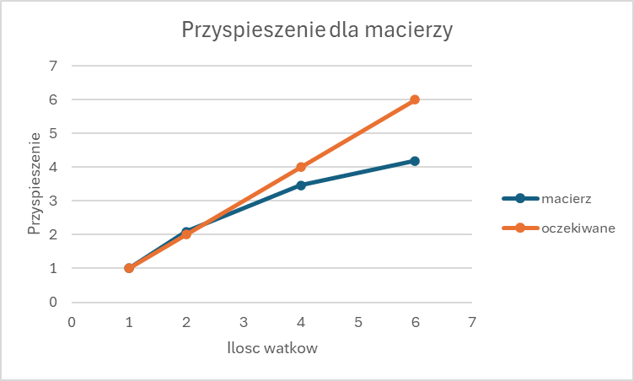
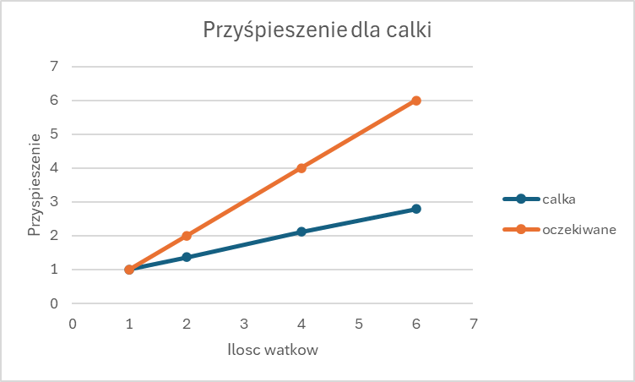
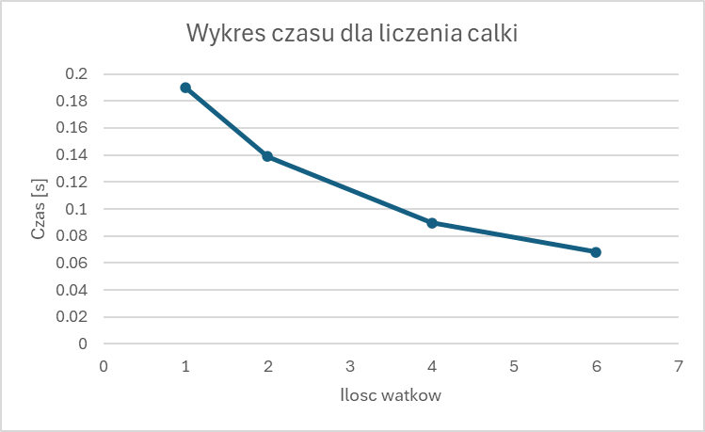
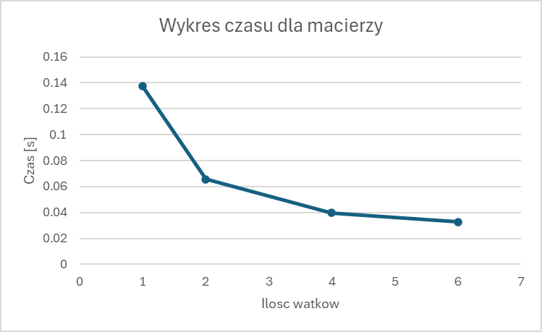

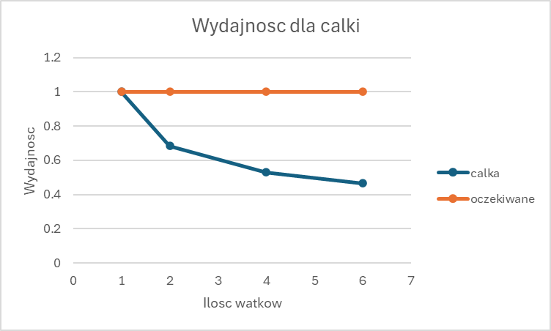
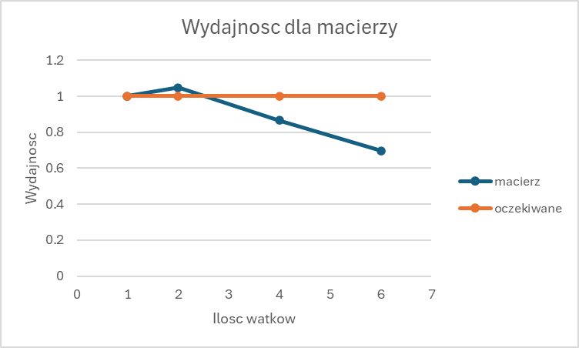
Wnioski
Przeprowadzone pomiary (każdy co najmniej trzykrotny) pozwoliły obliczyć średni czas, przyspieszenie i efektywność.
Zarówno dla calka_omp, jak i mat_vec_row_MPI obserwujemy poprawę wydajności wraz ze wzrostem liczby wątków/procesów, choć daleką od ideału (speedup < liczba wątków).
Powodem odchyleń są typowe narzuty (synchronizacja, komunikacja, fragmenty sekwencyjne).
Wyniki pokazały, że już przy 4–6 jednostkach równoległych zyskujemy kilkukrotnie szybsze wykonanie w porównaniu do wersji 1-wątkowej/1-procesowej.

